Отчёт по лабораторной работе №7
Адресация IPv4 и IPv6. Настройка DHCP
Авдадаев Джамал Геланиевич
Содержание

1 Цель работы
Получение навыков настройки службы DHCP на сетевом оборудовании для распределения адресов IPv4 и IPv6

2 Выполнение задания

2.1 Настройка DHCP в случае IPv4
В соответствии с заданием были запущены GNS3 VM и клиент GNS3, после чего создан новый проект. В рабочем пространстве размещены маршрутизатор VyOS, коммутатор и оконечное устройство VPCS. Соединение выполнено согласно заданной топологии: PC1 → sw-01 → gw-01.
Имена устройств были изменены в соответствии с требованиями задания: - коммутатор — dgavdadaev-sw-01; - маршрутизатор — dgavdadaev-gw-01; - клиент — PC1-dgavdadaev.
Собранная топология представлена на рисунке 7.1.
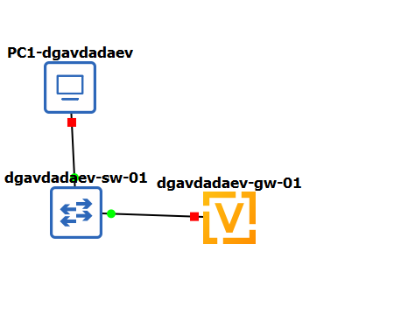
Топология сети в GNS3
Для анализа работы протокола DHCP был включён захват трафика на соединении между коммутатором dgavdadaev-sw-01 и маршрутизатором dgavdadaev-gw-01. Захваченные пакеты в дальнейшем анализировались с использованием анализатора протоколов Wireshark.
После загрузки маршрутизатора выполнен вход в систему под стандартной учётной записью vyos. Далее маршрутизатор переведён в режим конфигурирования, где выполнена базовая системная настройка: - задано имя устройства dgavdadaev-gw-01; - задано доменное имя dgavdadaev.net; - создан новый пользователь dgavdadaev с заданным паролем; - отключено получение IP-адреса по DHCP на интерфейсе eth0; - выполнена фиксация и сохранение конфигурации.
Фрагмент выполненной конфигурации представлен на рисунке ниже.
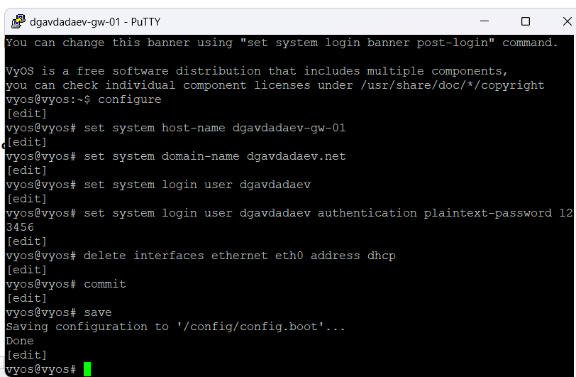
Базовая системная настройка VyOS
После повторного входа в систему под созданным пользователем был удалён пользователь vyos, установленный по умолчанию. Конфигурация после изменений сохранена.
На интерфейсе eth0 маршрутизатора настроен статический IPv4-адрес 10.0.0.1/24. Далее была выполнена настройка DHCP-сервера: - создана разделяемая сеть dgavdadaev; - задано доменное имя dgavdadaev.net; - задан DNS-сервер 10.0.0.1; - задан шлюз по умолчанию 10.0.0.1; - настроен диапазон выдаваемых адресов 10.0.0.2–10.0.0.253.
Данные настройки обеспечивают автоматическое распределение адресов узлам в подсети 10.0.0.0/24.
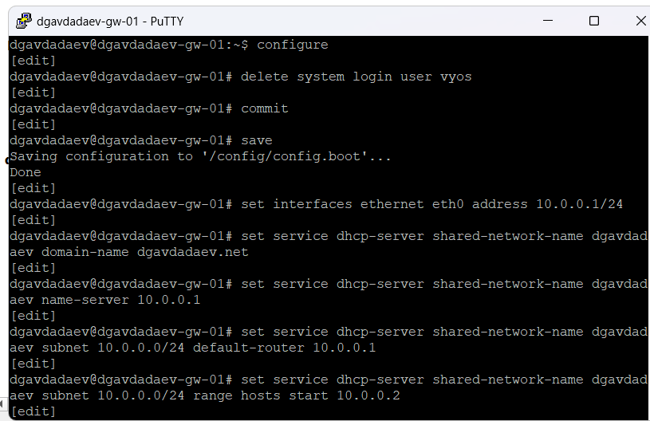
Настройка адресации и DHCP-сервера на VyOS
На узле PC1-dgavdadaev выполнено получение сетевых параметров по DHCP с использованием режима декодирования. В результате клиенту был выдан IP-адрес 10.0.0.2/24.
Основные параметры, полученные клиентом: - IP-адрес: 10.0.0.2; - маска подсети: 255.255.255.0; - шлюз по умолчанию: 10.0.0.1; - DNS-сервер: 10.0.0.1; - доменное имя: dgavdadaev.net; - время аренды адреса: 86400 секунд (24 часа).
Тип DHCP-сообщения ACK подтверждает успешное завершение процедуры назначения адреса.
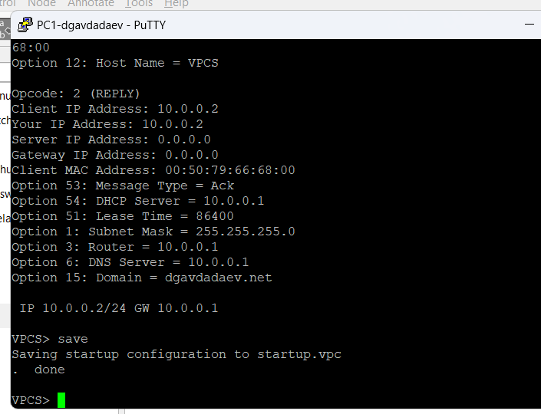
Получение параметров по DHCP на VPCS
После получения параметров выполнена проверка текущей конфигурации IPv4. Отображаемые данные подтверждают корректное получение адреса, шлюза и DNS-сервера. Дополнительно выполнена проверка доступности маршрутизатора, которая завершилась успешно, что свидетельствует о корректной работе сетевого взаимодействия.
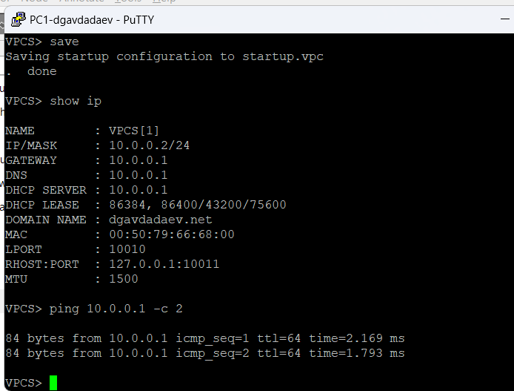
Проверка IPv4-параметров и ping маршрутизатора
На маршрутизаторе выполнен просмотр статистики DHCP-сервера и списка выданных аренд. Из статистики следует, что из пула размером 252 адреса выдан один адрес, остальные остаются доступными.
В таблице аренд отображается активная запись для узла VPCS с IP-адресом 10.0.0.2 и соответствующим MAC-адресом. Также указано время начала и окончания аренды.
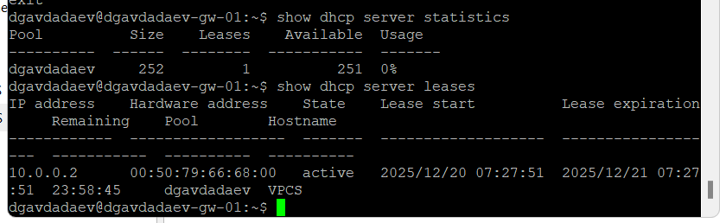
Статистика DHCP-сервера и активные аренды
В журнале работы DHCP-сервера зафиксированы все этапы процедуры назначения адреса: - запуск службы DHCP; - получение DHCPDISCOVER от клиента; - отправка DHCPOFFER; - получение DHCPREQUEST; - отправка DHCPACK.
Данные записи подтверждают корректную и последовательную работу DHCP-сервера.
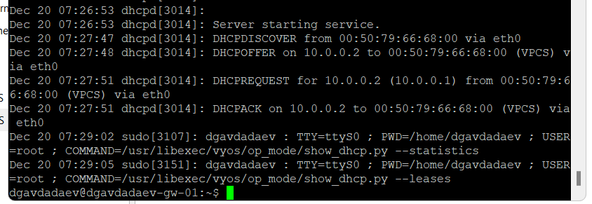
Журнал работы DHCP-сервера
В Wireshark проанализированы пакеты DHCP, захваченные между коммутатором и маршрутизатором. Зафиксирована стандартная последовательность обмена DORA (Discover, Offer, Request, ACK).
В деталях пакетов отображаются ключевые параметры: - идентификатор транзакции; - предлагаемый IP-адрес 10.0.0.2; - адрес DHCP-сервера 10.0.0.1; - маска подсети, шлюз, DNS-сервер; - доменное имя и время аренды.
Анализ подтверждает корректную реализацию протокола DHCP и успешное автоматическое назначение сетевых параметров клиенту.
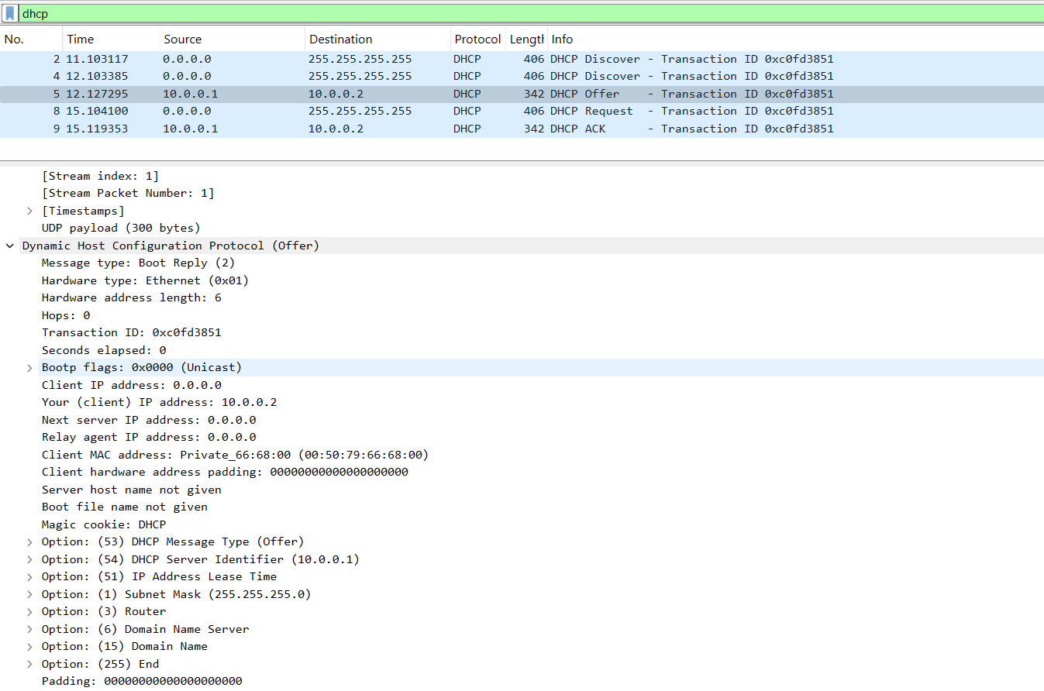
Захваченные DHCP-пакеты и их расшифровка в Wireshark

2.2 Настройка DHCP в случае IPv6
В ранее созданном проекте GNS3 выполнено расширение сети в соответствии с заданной топологией. В рабочем пространстве дополнительно размещены два коммутатора и два оконечных узла, в том числе клиент Kali Linux CLI, поскольку VPCS не поддерживает протокол DHCPv6.
Имена устройств приведены в соответствие с требованиями задания: - маршрутизатор — dgavdadaev-gw-01; - коммутаторы — dgavdadaev-sw-01, dgavdadaev-sw-02, dgavdadaev-sw-03; - клиенты — PC1-dgavdadaev, PC2-dgavdadaev, PC3-dgavdadaev.
Итоговая топология сети представлена на рисунке ниже.
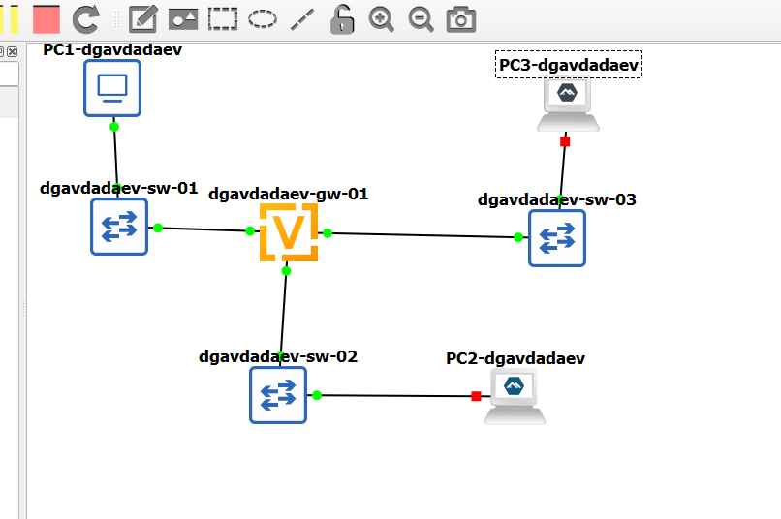
Расширенная топология сети с поддержкой IPv6
Для анализа работы механизмов DHCPv6 и Router Advertisement был включён захват трафика на соединениях между маршрутизатором dgavdadaev-gw-01 и коммутаторами dgavdadaev-sw-02 и dgavdadaev-sw-03. Захваченный трафик в дальнейшем анализировался с использованием Wireshark.
На маршрутизаторе выполнен переход в режим конфигурирования и настроена IPv6-адресация интерфейсов: - интерфейсу eth1 назначен адрес 2000::1/64; - интерфейсу eth2 назначен адрес 2001::1/64.
Просмотр конфигурации интерфейсов подтвердил корректность назначения адресов. После этого изменения были зафиксированы и сохранены.
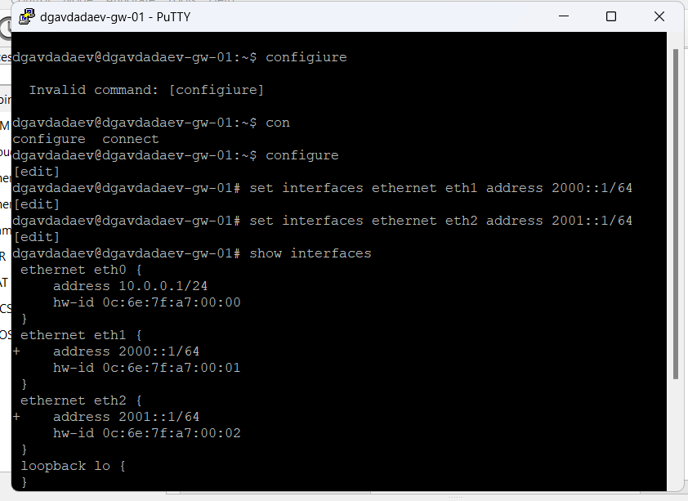
Настройка IPv6-адресов на интерфейсах eth1 и eth2
Для реализации Stateless DHCPv6 выполнена настройка объявлений маршрутизатора (Router Advertisements) на интерфейсе eth1. Был объявлен префикс 2000::/64 и установлен флаг other-config-flag, указывающий клиентам на необходимость получения дополнительных параметров конфигурации через DHCPv6.
Далее настроен DHCPv6-сервер: - создана разделяемая сеть dgavdadaev-stateless; - указана подсеть 2000::/64; - заданы общие параметры (common-options), включающие DNS-сервер 2000::1 и доменное имя dgavdadaev.net.
Подсеть 2000::/64 используется исключительно для передачи параметров конфигурации, а не для выдачи IPv6-адресов, так как адреса формируются клиентами автоматически на основе Router Advertisement.
Конфигурация DHCPv6 и RA представлена на рисунке ниже.
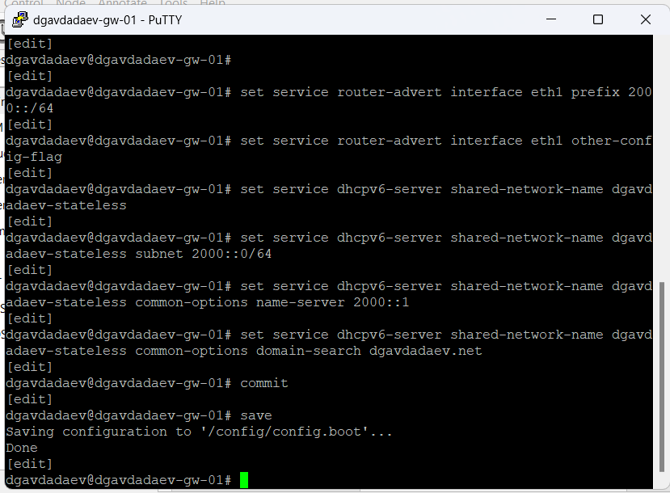
Конфигурация Router Advertisement и DHCPv6 Stateless
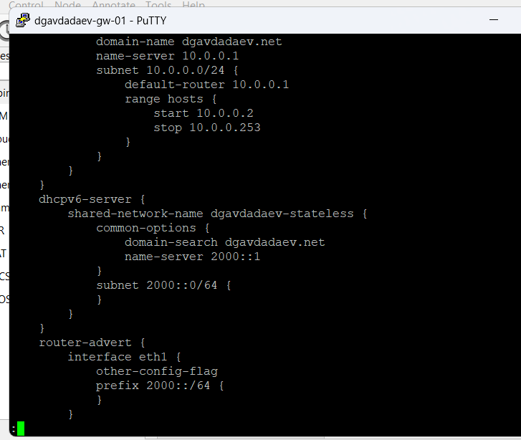
Конфигурация Router Advertisement и DHCPv6 Stateless
На узле PC2-dgavdadaev (Kali Linux CLI) выполнена проверка сетевой конфигурации. В результате: - интерфейс eth0 получил глобальный IPv6-адрес из префикса 2000::/64; - также присутствует link-local адрес fe80::/64; - в таблице маршрутизации отображается маршрут по умолчанию через link-local адрес маршрутизатора, полученный из RA.
Вывод конфигурации и таблицы маршрутов представлен на рисунке ниже.
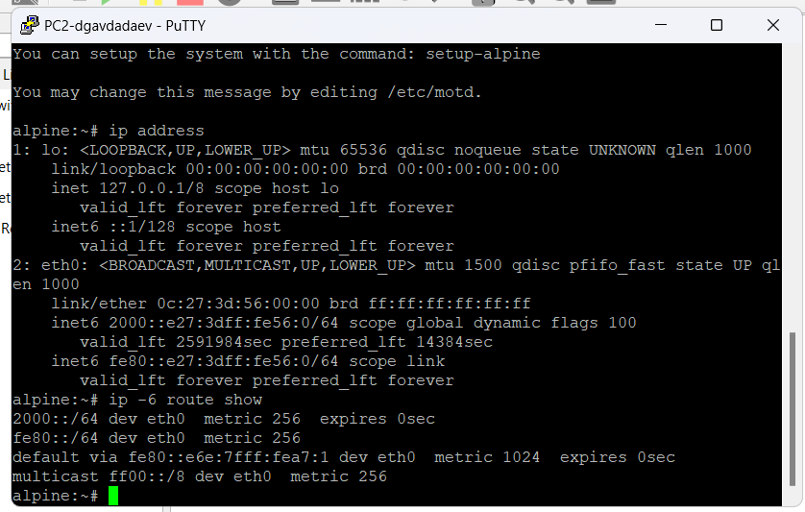
IPv6-адресация и таблица маршрутизации на PC2
С узла PC2 выполнена проверка доступности маршрутизатора путём отправки ICMPv6 Echo Request на адрес 2000::1. Ответы получены успешно, что подтверждает корректную работу IPv6-адресации и механизмов Router Advertisement.
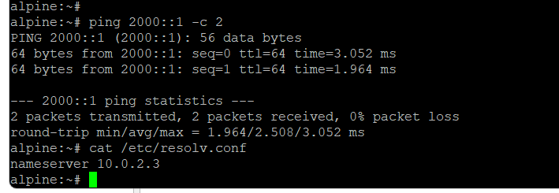
Проверка доступности маршрутизатора по IPv6
До получения параметров DHCPv6 в файле /etc/resolv.conf на узле PC2 отсутствовали DNS-серверы, полученные по IPv6, либо использовались параметры по умолчанию.
После запуска DHCPv6-клиента в режиме запроса только дополнительной информации (Stateless) узел получил DNS-сервер, заданный на маршрутизаторе. Это подтверждает корректную работу DHCPv6 Stateless для передачи неадресных параметров.
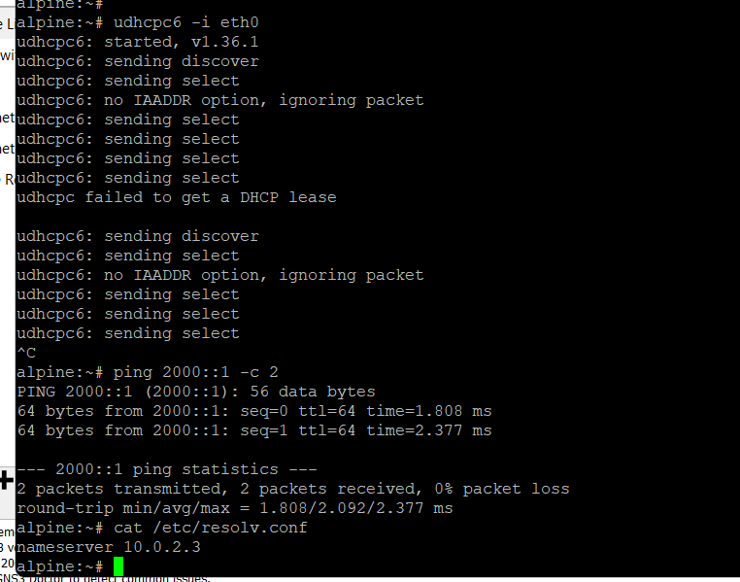
Получение DNS-настроек по DHCPv6
На узле PC2 выполнен запрос DHCPv6 с параметрами: - использование DHCPv6; - запрос только параметров конфигурации, без выдачи адреса; - вывод подробной информации о процессе обмена.
В процессе обмена зафиксировано, что сервер не выдаёт IPv6-адрес (отсутствует IAADDR), что соответствует Stateless-режиму работы. При этом параметры DNS и доменного имени были успешно получены.
Несмотря на сообщения о невозможности получения адреса, IPv6-связность сохраняется, так как адрес был назначен ранее через SLAAC.
После завершения DHCPv6-обмена повторно выполнена проверка доступности маршрутизатора и просмотр файла /etc/resolv.conf. Связность по IPv6 сохраняется, а DNS-настройки корректно применены.
На маршрутизаторе выполнен просмотр выданных аренд DHCPv6. В выводе отсутствуют записи о выданных IPv6-адресах, что соответствует Stateless-режиму работы сервера, при котором адреса не распределяются и не учитываются в таблице аренд.
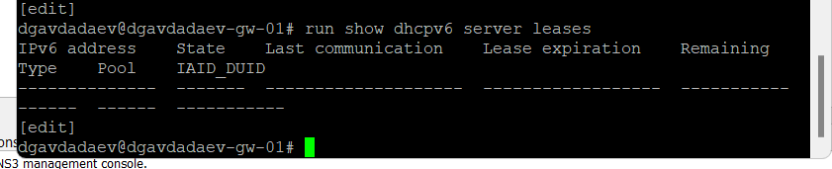
Список аренд DHCPv6 на маршрутизаторе
В Wireshark проанализированы захваченные пакеты DHCPv6 и ICMPv6. Зафиксирована следующая последовательность: - обмен ICMPv6 Neighbor Solicitation и Neighbor Advertisement; - получение Router Advertisement с префиксом 2000::/64; - отправка DHCPv6 Solicit и Request от клиента; - получение DHCPv6 Reply с параметрами common-options; - отсутствие IAADDR в ответах DHCPv6, что подтверждает Stateless-конфигурацию; - ICMPv6 сообщения Destination Unreachable (Port unreachable), возникающие после завершения DHCPv6-обмена и не влияющие на корректность работы сети.
Анализ подтверждает, что IPv6-адрес назначается клиенту с помощью SLAAC, а DHCPv6 используется исключительно для передачи дополнительных параметров конфигурации, таких как DNS-сервер и доменное имя.
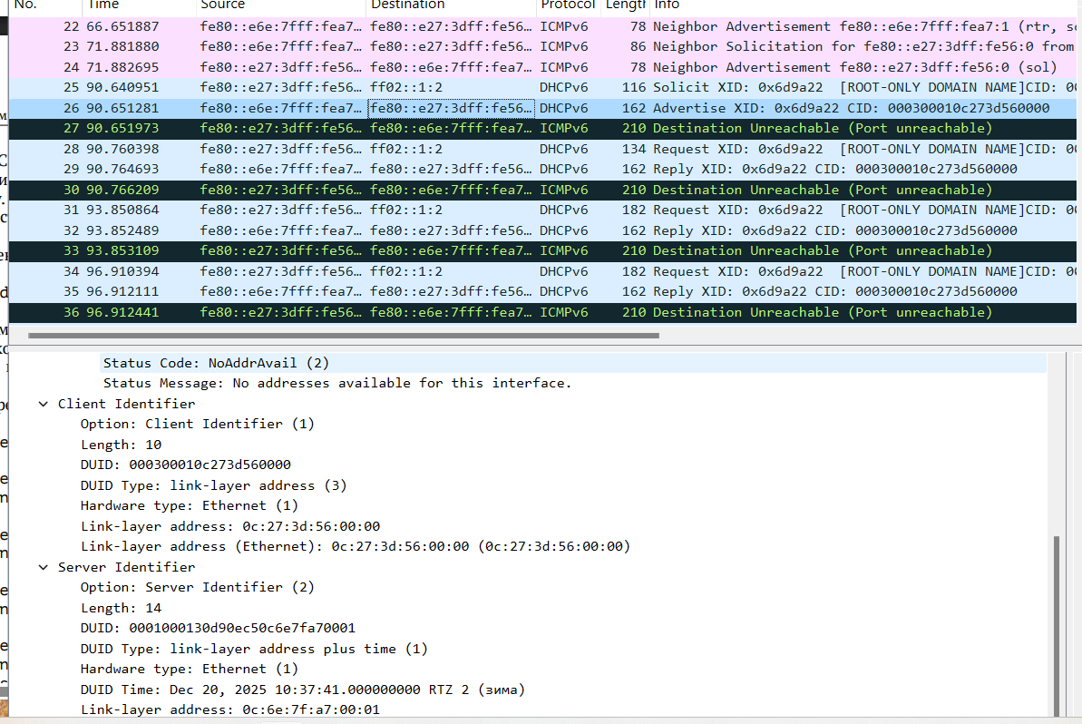
Анализ В Wireshark
На интерфейсе eth2 настроены объявления маршрутизатора (Router Advertisements) с установкой флага managed-flag. Данный флаг указывает хостам на необходимость использования DHCPv6 в режиме с отслеживанием состояния для получения IPv6-адреса, а не только дополнительных параметров конфигурации.
Далее на маршрутизаторе была добавлена конфигурация DHCPv6-сервера: - создана разделяемая сеть dgavdadaev-stateful; - задана подсеть 2001::/64; - настроен диапазон выдаваемых IPv6-адресов 2001::100 – 2001::199; - задан DNS-сервер 2001::1; - задано доменное имя dgavdadaev.net.
Таким образом, DHCPv6-сервер в данном сегменте выполняет полноценное распределение IPv6-адресов и ведёт учёт выданных аренд.
Конфигурация DHCPv6 Stateful на маршрутизаторе представлена на рисунке ниже.
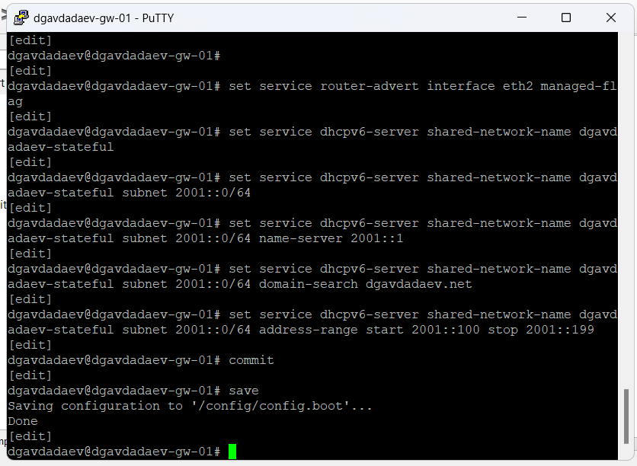
Настройка DHCPv6 Stateful и Router Advertisement на eth2
После применения конфигурации выполнен просмотр информации о выданных адресах DHCPv6. В таблице аренд отображается активная запись, что подтверждает корректную работу DHCPv6-сервера в режиме с отслеживанием состояния.
В выводе указаны: - выданный IPv6-адрес из диапазона 2001::100–2001::199; - состояние аренды (active); - время последнего взаимодействия клиента с сервером; - время окончания аренды; - идентификаторы клиента (IAID и DUID).
Данные о выданных арендах представлены на рисунке ниже.
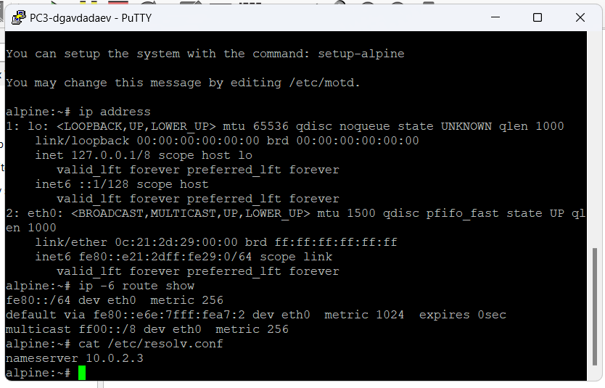
Список выданных DHCPv6-адресов на маршрутизаторе
На узле PC3-dgavdadaev (Kali Linux CLI) выполнена проверка сетевой конфигурации до получения адреса по DHCPv6. На интерфейсе eth0 присутствовал только link-local IPv6-адрес fe80::/64, а в таблице маршрутизации отображался маршрут по умолчанию через link-local адрес маршрутизатора, полученный из Router Advertisement.
Настройки DNS на данном этапе отсутствовали либо использовались значения по умолчанию.
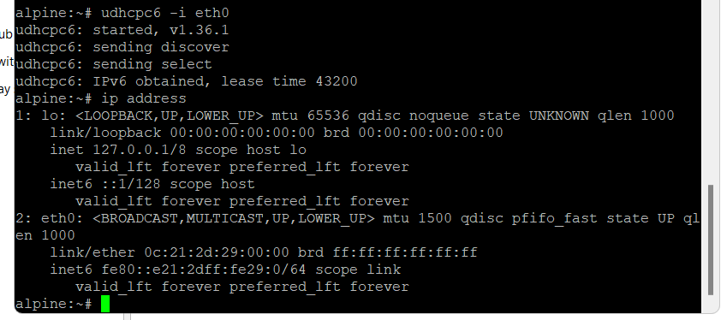
Исходная IPv6-конфигурация узла PC3
На узле PC3 выполнен запрос DHCPv6 в режиме Stateful. В процессе обмена узел успешно получил IPv6-адрес из настроенного диапазона 2001::100–2001::199.
После завершения процедуры: - интерфейсу eth0 был назначен глобальный IPv6-адрес из подсети 2001::/64; - маршрут по умолчанию сохранён через маршрутизатор dgavdadaev-gw-01; - DNS-сервер и доменное имя были получены по DHCPv6.
Процесс получения адреса и итоговая конфигурация представлены на рисунке ниже.
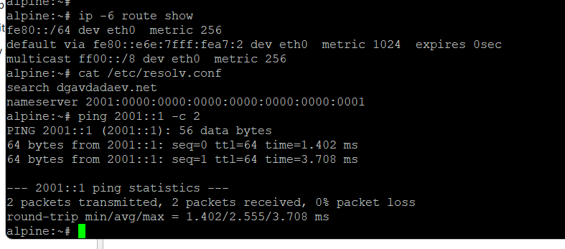
Получение IPv6-адреса по DHCPv6 Stateful на PC3
После завершения DHCPv6-обмена выполнена повторная проверка сетевой конфигурации узла PC3: - таблица маршрутизации содержит маршрут по умолчанию; - DNS-настройки корректно применены; - выполнена успешная проверка доступности маршрутизатора по IPv6 путём отправки ICMPv6 Echo Request на адрес 2001::1.
Результаты проверки подтверждают корректную работу DHCPv6 Stateful и IPv6-маршрутизации.
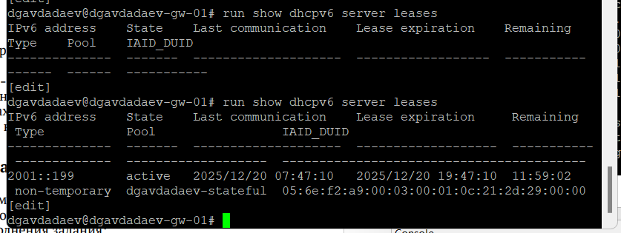
Проверка маршрутизации, DNS и ping по IPv6
В Wireshark проанализированы пакеты DHCPv6, захваченные на соединении между маршрутизатором и сегментом сети PC3. Зафиксирована стандартная последовательность обмена DHCPv6 Stateful: - Solicit — запрос клиента на получение IPv6-адреса; - Advertise — предложение адреса сервером; - Request — подтверждение выбора адреса клиентом; - Reply — окончательное назначение IPv6-адреса и передача параметров конфигурации.
В деталях пакетов DHCPv6 Reply присутствует IA_NA (Identity Association for Non-temporary Address), что подтверждает выдачу IPv6-адреса сервером. Также в ответе содержатся параметры DNS и идентификатор сервера (DUID).
Дополнительно наблюдаются ICMPv6-сообщения Destination Unreachable (Port unreachable), которые возникают после завершения DHCPv6-обмена и не влияют на корректность функционирования сети.
Фрагмент анализа трафика представлен на рисунке ниже.
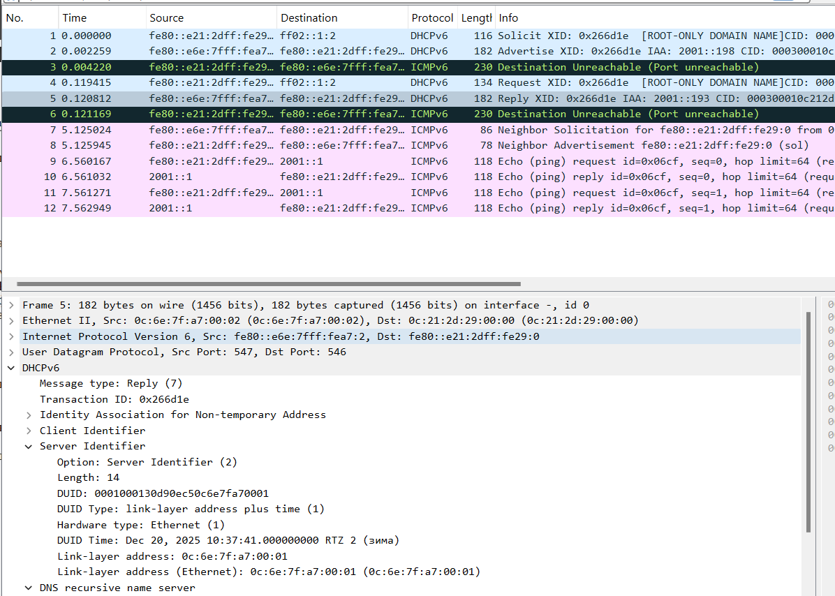
Анализ DHCPv6 Stateful в Wireshark
В ходе выполнения задания подтверждено, что при использовании DHCPv6 Stateful: - IPv6-адреса назначаются централизованно DHCPv6-сервером; - сервер ведёт учёт активных аренд; - клиенты получают как адреса, так и дополнительные параметры конфигурации; - механизм Router Advertisement используется для указания клиентам способа автоконфигурации.

3 Заключение
В ходе лабораторной работы была изучена и практически реализована настройка адресации IPv4 и IPv6 в среде моделирования GNS3 с использованием маршрутизатора VyOS. Была построена и расширена сетевая топология, выполнена базовая настройка сетевых устройств и организована автоматическая выдача сетевых параметров клиентам.
В рамках работы настроен DHCP-сервер для IPv4, а также реализованы два варианта конфигурации DHCPv6: без отслеживания состояния (Stateless) и с отслеживанием состояния (Stateful). На практике продемонстрированы различия между механизмами SLAAC, DHCPv6 Stateless и DHCPv6 Stateful, а также их совместное использование с Router Advertisement.
Проведён анализ работы протоколов DHCP и DHCPv6 с использованием захвата трафика в Wireshark, что позволило наглядно проследить последовательность обмена сообщениями и подтверждить корректность выдачи адресов и параметров конфигурации.
Полученные результаты подтверждают корректную работу настроенных сервисов и демонстрируют основные принципы автоматической конфигурации сетевых параметров в сетях IPv4 и IPv6.

